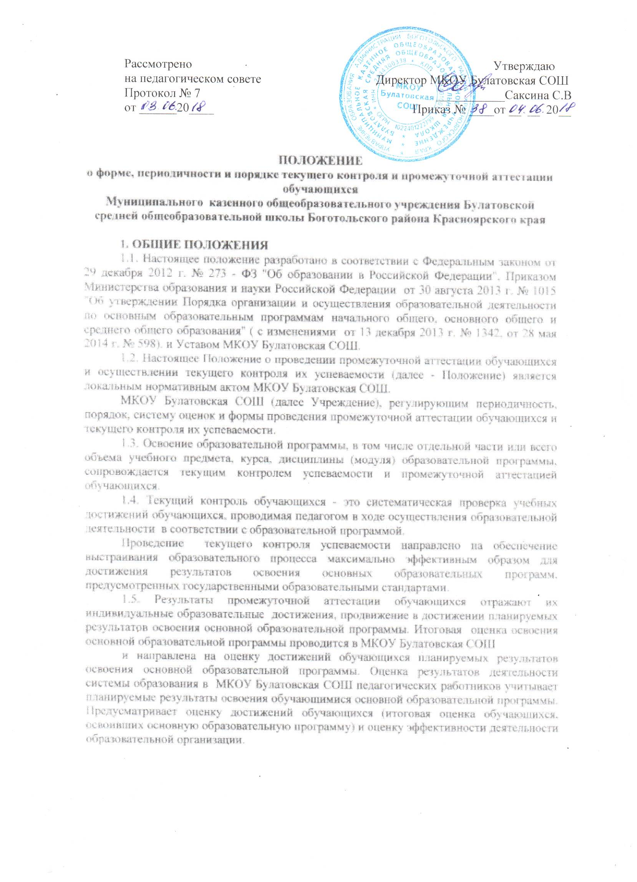

Промежуточная аттестация проводится начиная с 1 класса.
Промежуточная аттестация проводится по каждому учебному предмету, курсу, дисциплине, модулю по итогам учебного года.
Сроки проведения промежуточной аттестации определяются приказом директора и календарным учебным графиком.

2. СОДЕРЖАНИЕ И ПОРЯДОК ПРОВЕДЕНИЯ ТЕКУЩЕГО КОНТРОЛЯ УСПЕВАЕМОСТИ ОБУЧАЮЩИХСЯ.
2.1. Текущий контроль успеваемости обучающихся проводится в течение учебного периода с целью:
- контроля уровня достижения обучающимися результатов, предусмотренных образовательной программой;
- оценки соответствия результатов освоения образовательных программ требованиям ФГОС;
- проведение обучающимися самооценки, оценки его работы педагогическим работником с целью возможного совершенствования образовательного процесса.
2.2. Текущий контроль осуществляется педагогическим работником, реализующим соответствующую часть образовательной программы.
2.3. Порядок, формы периодичность, количество обязательных мероприятий при проведении текущего контроля успеваемости обучающихся определяется педагогическим работником с учетом образовательной программы.
2.4. Фиксация результатов текущего контроля осуществляется по пятибалльной системе. Текущий контроль обучающихся 1 класса в течение учебного года осуществляется без фиксации достижений обучающихся в виде оценок по пятибалльной системе, допустимо использовать только положительную и не различимую по уровню фиксацию.
2.5. Последствия получения неудовлетворительного результата текущего контроля успеваемости обучающихся определяются педагогическими работниками в соответствии с образовательной программой и могут включать в себя проведение дополнительной работы с обучающимися, индивидуализацию содержания образовательной деятельности обучающегося,иную корректировку образовательной деятельности в отношении обучающегося.
2.6. Результаты текущего контроля фиксируются в классном журнале.
2.7. Педагогические работники доводят до сведения родителей (законных представителей) сведения о результатах текущего контроля успеваемости обучающихся как посредством заполнения предусмотренных документов, так и по запросу родителей (законных представителей) обучающихся. Педагогические работники в рамках работы с родителями (законными представителями) обучающихся обязаны прокомментировать результаты текущего контроля успеваемости обучающихся в устной форме. Родители (законные представители) имеют право на получение информации об итогах текущего контроля успеваемости обучающихся в письменной форме в виде выписки из соответствующих документов, для чего должны обратиться к классному руководителю.
3. СОДЕРЖАНИЕ И ПОРЯДОК ПРОВЕДЕНИЯ
ПРОМЕЖУТОЧНОЙ АТТЕСТАЦИИ.
3.1. Целями проведения промежуточной аттестации являются:
- объективное установление фактического уровня освоения образовательной программы и достижения результатов освоения образовательной программы;
- соответствие этого уровня с требованиями ФГОС;
- оценка достижений конкретного обучающегося, позволяющая выявить пробелы в освоении им образовательной программы и учитывать индивидуальные потребности обучающегося в соответствии образовательной деятельности;
- оценка динамики индивидуальных образовательных достижений, продвижения в достижении планируемых результатов освоения образовательной программы.
3.2. Промежуточная аттестация в проводится на основе принципов объективности, беспристрастности. Оценка результатов освоения обучающимися образовательных программ осуществляется в зависимости от достигнутых обучающимися результатов и не может быть поставлена в зависимость от формы проведения образования, формы обучения.
3.3. Формы промежуточной аттестации определяются учебным планом. Промежуточная аттестация учащихся проводятся в следующих формах:
- устная;
- письменная.
3.4. Промежуточная аттестация осуществляется по всем учебным предметам инвариантной части, предметы с одночасовой недельной нагрузкой аттестуются по окончанию изучения предмета.
3.5.Промежуточная аттестация обучающихся может проводиться как письменно, так и устно.
3.6. Фиксация результатов промежуточной аттестации осуществляется по пятибалльной системе со 2 по 11 классы, в 1 классе допустима качественная характеристика освоения учебных программ.
Промежуточная аттестация учащихся должна проводиться в дни недели со вторника по четверг, на уроках со второго по четвертый, не чаще чем:
- один раз в день, два раза в неделю во втором полугодии 1-х классов;
- один раз в день, два в неделю во 2 – 4-х классах;
- один раз в день, три раза в неделю в 5 – 6-х классах;
- один раз в день, четыре раза в неделю в 7 – 8-х классах;
- один раз в день, пять раз в неделю в 9 – 11-х классах.
3.7. При пропуске обучающимся по уважительной причине более половины учебного времени, отводимого на изучение предмета, курса, дисциплины, модуля обучающийся имеет право на перенос срока проведения промежуточной аттестации. Новый срок проведения промежуточной аттестации определяется школой с учетом учебного плана.
3.8. Педагогические работники доводят до сведения родителей (законных представителей) сведения о результатах промежуточной аттестации обучающихся как посредством заполнения предусмотренных документов, в том числе в электронной форме (дневник обучающегося, электронный дневник), так и по запросу родителей (законных представителей) обучающихся. Педагогические работники в рамках работы с родителями (законными представителями) обучающихся обязаны прокомментировать результаты промежуточной аттестации обучающихся в устной форме. Родители (законные представители) имеют право на получение информации об итогах промежуточной аттестации обучающегося в письменной форме в виде выписки из соответствующих документов, для чего должны обратиться к классному руководителю.
3.9. Итоги промежуточной аттестации обсуждаются на заседаниях методических объединений и педагогическом совете УчреждениеОрганизации.
4. ПОРЯДОК ПЕРЕВОДА ОБУЧАЮЩИХСЯ В СЛЕДУЮЩИЙ КЛАСС
4.1. Обучающиеся, освоившие в полном объеме соответствующую часть образовательной программы, переводятся в следующий класс.
4.2. Неудовлетворительные результаты промежуточной аттестации по одному или нескольким учебным предметам, курсам, дисциплинам(модулям) образовательной программы или непрохождение промежуточной аттестации при отсутствии уважительных причин признаются академической задолженностью.
4.3. Обучающиеся обязаны ликвидировать академическую задолженность.
4.4. Учреждение создает условия обучающемуся для ликвидации академической задолженности и обеспечивает контроль за своевременностью ее ликвидации.
4.5.Обучающиеся, имеющие академическую задолженность, вправе пройти промежуточную аттестацию по соответствующему учебному предмету, курсу, дисциплине (модулю) не более двух раз в сроки, определяемые школой, в установленные данным пунктом срок с момента образования академической задолженности, в указанный период не включается время болезни обучающегося, нахождение его в отпуске по беременности и родам, обучающиеся обязаны ликвидировать академическую задолженность в течение месяца с момента ее возникновения.в указанный пункт не включается время каникул.
4.6. Для проведения промежуточной аттестации при ликвидации академической задолженности во второй раз в Учреждении создается комиссия.
4.7. Не допускается взимание платы с обучающегося за прохождение промежуточной аттестации.
4.8. Обучающиеся, не прошедшие промежуточную аттестацию по уважительным причинам или имеющие академическую задолженность, переводятся в следующий класс условно.
4.9. Обучающиеся в Учреждениипо образовательным программам начального общего образования, основного общего образования, среднего общего образования не ликвидировавшие в установленные сроки академической задолженности с момента ее образования, по усмотрению их родителей (законных представителей) оставляются на повторное обучение, переводятся на обучение по адаптированным образовательным программам в соответствии с рекомендациями психолого - медико - педагогической комиссии либо на обучение по индивидуальному учебному плану.
Учреждение информирует родителей обучающегося о необходимости принятия решения об организации дальнейшего обучения обучающегося в письменной форме.
4.9.В соответствии с решением педагогического совета Учреждения отдельным обучающимся письменные контрольные работы могут быть заменены на устные формы.
4.10.Расписание проведения годовой промежуточной аттестации доводится до сведения педагогов, обучающихся и их родителей (законных представителей) не позднее, чем за две недели до начала аттестации.
4.11.Итоги годовой промежуточной аттестации обучающихся отражаются отдельной графой в классных журналах в разделах тех учебных предметов, по которым она проводилась.
4.12.Итоговые отметки по учебным предметам (с учетом результатов годовой промежуточной аттестации) за текущий учебный год должны быть выставлены за 3 дня до окончания учебного года.
4.13.Классные руководители доводят до сведения родителей (законных представителей) сведения о результатах годовой аттестации путём выставления отметок в дневники обучающихся. В случае неудовлетворительных результатов аттестации – в письменной форме под роспись родителей (законных) представителей обучающихся с указанием даты ознакомления. Письменное сообщение хранится в личном деле обучающегося.
4.14.Итоговые отметки по всем предметам учебного плана выставляются в личное дело обучающегося и являются в соответствии с решением педагогического совета Учреждения основанием для перевода обучающегося в следующий класс.
4.15.Письменные работы обучающихся по результатам годовой промежуточной аттестации хранятся в делах Учреждения в течение следующего учебного года.
4.16.Заявления обучающихся и их родителей, не согласных с результатами годовой промежуточной аттестации или итоговой отметкой по учебному предмету, рассматриваются в установленном порядке конфликтной комиссией Учреждения.
4.17.При обучении по федеральному государственному образовательному стандарту начального общего образования контроль и оценка достижений обучающихся осуществляется по следующим направлениям: предметные, личностные и метапредметные результаты. Содержательный контроль и оценка знаний и умений обучающихся предусматривает выявление индивидуальной динамики качества усвоения предмета учеником и не допускает сравнения его с другими обучающимися. Для отслеживания уровня предметных и метапредметных результатов используются:
- стартовые и итоговые проверочные работы по предметам и комплексные работы;
- тестовые диагностические работы;
- текущие проверочные работы;
- «портфолио» ученика.
4.18.Итоги годовой промежуточной аттестации обсуждаются на заседании педагогического совета Учреждения.
5.Порядок перевода обучающихся в следующий класс
5.1.Обучающиеся, освоившие в полном объёме учебные программы образовательной программы соответствующего уровня переводятся в следующий класс.
5.2. Неудовлетворительные результаты промежуточной аттестации по одному или нескольким учебным предметам, курсам, дисциплинам (модулям) образовательной программы или непрохождение промежуточной аттестации при отсутствии уважительных причин признаются академической задолженностью.
5.3.Обучающиеся обязаны ликвидировать академическую задолженность.
5.4.Обучающиеся, имеющие академическую задолженность, вправе пройти промежуточную аттестацию по соответствующему учебному предмету, курсу, дисциплине (модулю) не более двух раз в сроки, определяемые Учреждением, в пределах одного года с момента образования академической задолженности. В указанный период не включаются время болезни обучающегося.
5.5.Для проведения промежуточной аттестации во второй раз образовательной организацией создается комиссия.
5.6.Не допускается взимание платы с обучающихся за прохождение промежуточной аттестации.
5.7.Обучающиеся, не прошедшие промежуточную аттестацию по уважительным причинам или имеющие академическую задолженность, переводятся в следующий класс условно.
5.8 Обучающиеся в Учреждении по образовательным программам начального общего, основного общего образования, не ликвидировавшие в установленные сроки академической задолженности с момента ее образования, по усмотрению их родителей (законных представителей) оставляются на повторное обучение, переводятся на обучение по адаптированным образовательным программам в соответствии с рекомендациями психолого-медико-педагогической комиссии либо на обучение по индивидуальному учебному плану.
5.9.Перевод обучающегося в следующий класс осуществляется по решению педагогического совета.
6.Права и обязанности участников процесса промежуточной аттестации
6.1.Участниками процесса аттестации считаются: обучающийся и учитель, преподающий предмет в классе, руководитель Учреждения. Права обучающегося представляют его родители (законные представители).
6.2.Учитель, осуществляющий текущий контроль успеваемости и промежуточную аттестацию обучающихся, имеет право:
- разрабатывать материалы для всех форм текущего контроля успеваемости и промежуточной аттестации обучающихся за текущий учебный год;
- проводить процедуру аттестации и оценивать качество усвоения обучающимися содержания учебных программ, соответствие уровня подготовки школьников требованиям государственного образовательного стандарта;
6.3. Все учителя МКОУ Булатовская СОШ несут дисциплинарную ответственность за неукоснительное исполнение настоящего Положения, а заместитель директора школы по учебной работе осуществляет постоянный контроль за оценочной сферой деятельности педагогического коллектива, принимают все меры к разрешению спорных и конфликтных ситуаций, считая безусловным приоритетом законные интересы обучающегося.
6.4. Все учителя МКОУ Булатовская СОШ несутдисциплинарную ответственность за своевременность информирования родителей (законных представителей) обучающихся о текущей успеваемости обучающихся на родительских собраниях, приглашая родителей в школу, либо обращаясь к ним письменно по почте.
6.5. В случае выставления неудовлетворительной четвертной отметки учитель обязан принять меры по оказанию помощи обучающемуся в освоении учебной программы в течение следующей учебной четверти.
7. Порядок внесения изменений и дополнений в настоящее Положение.
7.1. Внесение изменений и дополнений в Положение о форме, периодичности и порядке текущего контроля и промежуточной аттестации обучающихся осуществляется педагогическим советом МКОУ Булатовская СОШ.
7.2. Положение о форме, периодичности и порядке текущего контроля и промежуточной аттестации обучающихся осуществляется в МКОУ Булатовская СОШ и внесенные в него изменения и дополнения вступают в силу со дня их утверждения приказом директора школы.

